邮储银行电子保函业务操作指引

已授信客户申请当日可开立完毕
未授信客户最快3个工作日开立完毕
以下为邮储授信客户电子保函业务操作指引，非我行授信客户请联系我行相关工作人员详细咨询。
联系方式：邮储银行工业园区支行
杨经理 17712596168

- 业务资料
基础合同、招标文件、中标通知书、其他文件等。
二、操作流程
1、登陆（企业网银网址https://corpebank.psbc.com）
客户经办员/审核员输入客户编号、登录名和登录密码点击登录，进行登录。
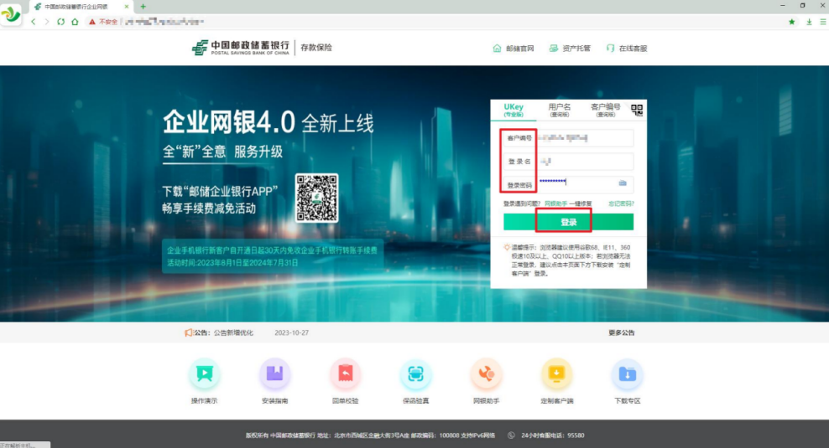
2、协议签署
客户经办员进入贷款-协议签署页签，选择需要签署的协议【支持预览协议】，进行下一步。
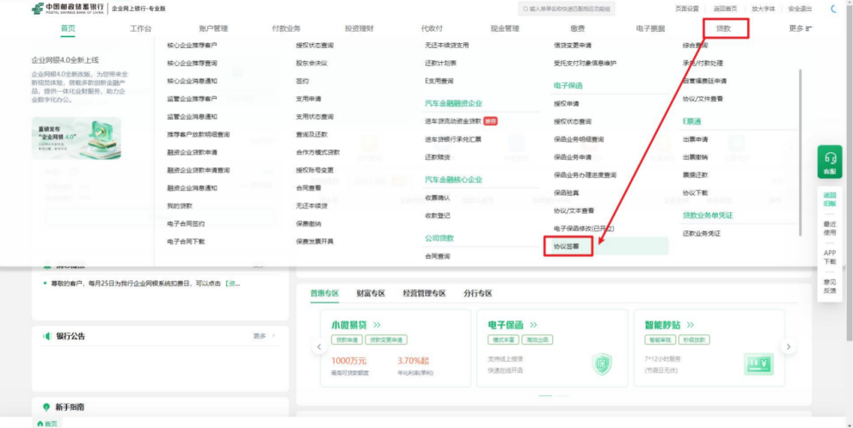
3、保函业务申请
保函申请人经办员发起业务申请，进入贷款-电子保函-保函业务申请页面。
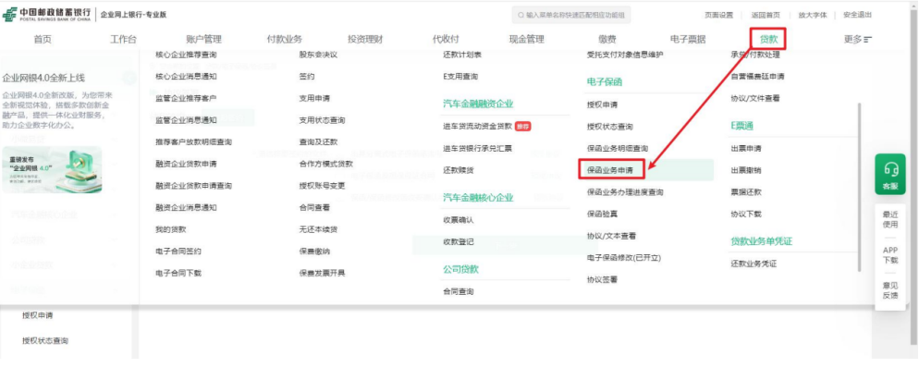
3.1保函类型：
【保函文本出具方式】：1-电子文本 2-纸质文本（纸质文本国结开立完成后不生成含签名版的保函文本）
【保函类型】：1-投标保函 2-履约保函 3-农民工工资保函 4-预付款保函 5-付款保函 6-质量/维修保函 7-留置金保函 8-关税保函 9-其他非融资性保函 10-土地交易市场竞买保证金保函
【保函属性】：1-独立性 2-从属性
【合作保函模式】：1-分离式保函 2-直开式保函
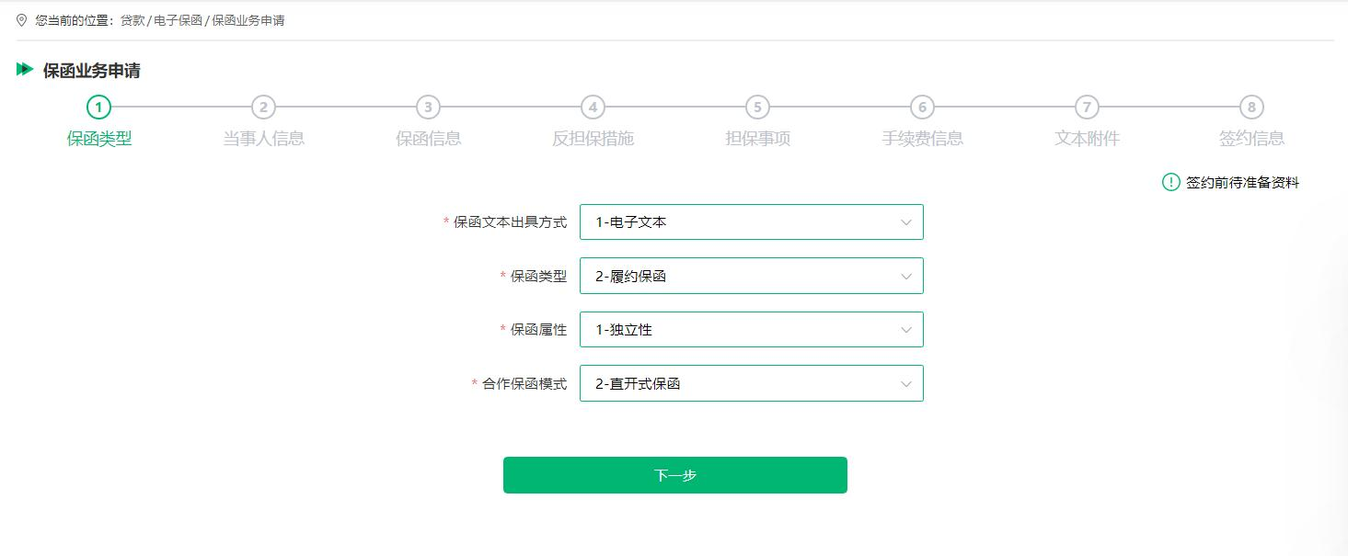
3.2当事人信息
直开式，保函申请人和被担保人相同，填写受益人信息，点击下一步；
分离式，保函申请人和被担保人不同，填写被担保人信息、受益人信息，点击下一步；
关税保函，【被担保人海关企业代码】为必输项，且非跨境电商时【保函受益人名称（直属海关名称）】支持单选、多选、全选；【备案地海关名称】只支持单选；校验保函受益人名称（直属海关名称）中必须包括备案地海关名称；均根据实际业务场景填写。
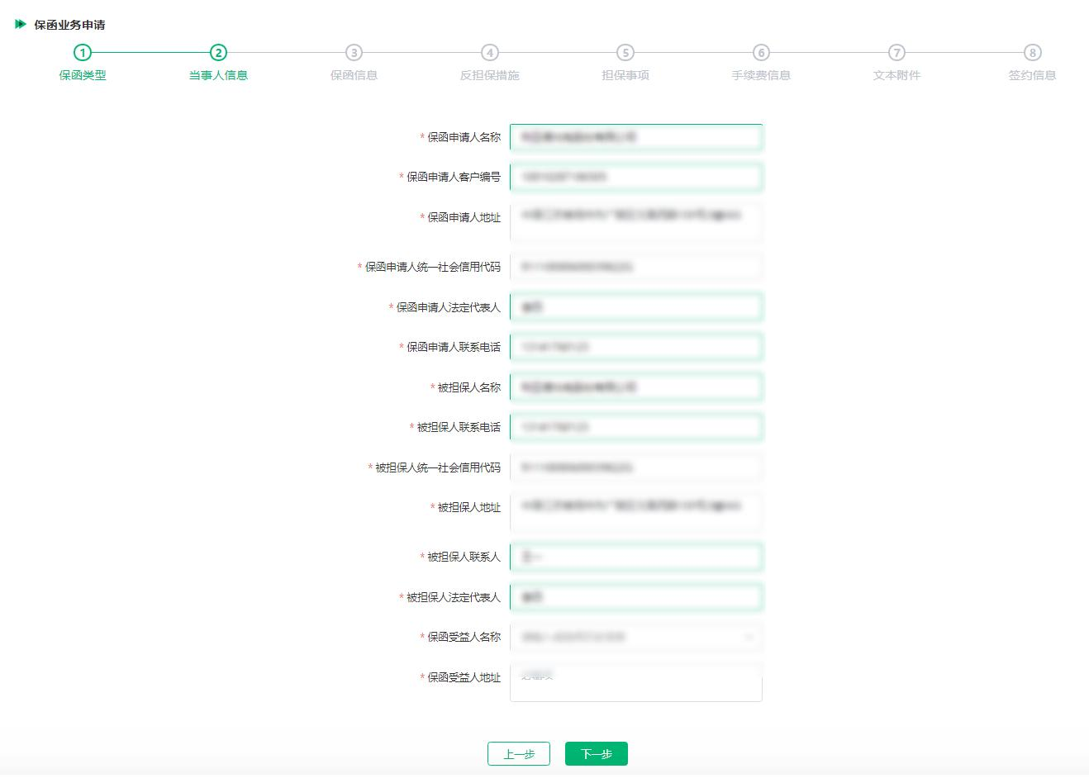
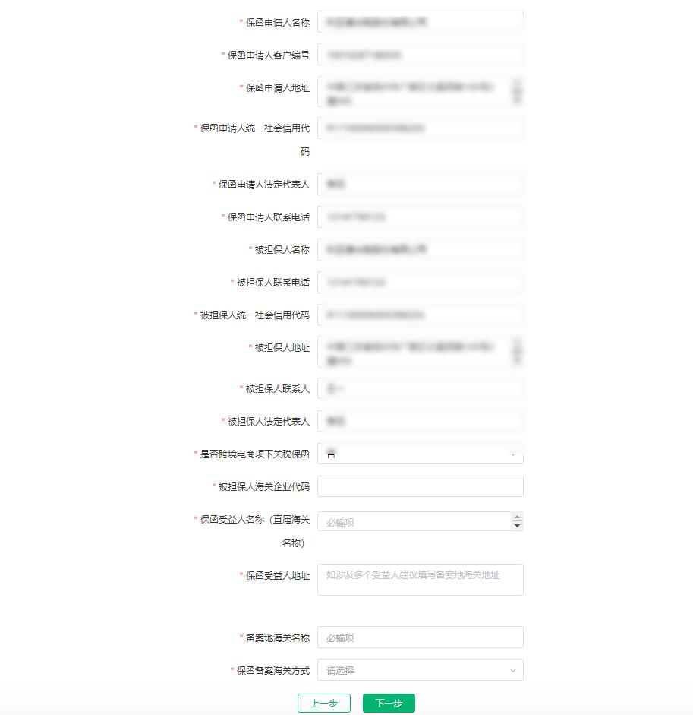
3.3保函信息
选择是否低风险、输入保函金额、点击校验按钮校验额度、选择保函开立行和协议签约机构、输入预计生效日期/事件和期限天数，自动计算失效日期；如单边只有【生效日期】，或只有【失效日期】，未有期限，国结不反显需要手工录入期限信息。
【是否低风险】：
信用、信用+部分保证金、抵押选择“否”，全额保证金和存单质押选择“是”。
【校验】：
是否低风险选择否，点击校验按钮页面反显【可用的授信额度】和【保函分项额度期限】，
校验客户一般风险非融资类保证额度是否不小于保函金额；
是否低风险选择是，点击校验按钮页面反显【可用的授信额度】，校验客户低风险额度
是否不小于保函金额。
保函开立行是最终开具的保函文本中的盖章机构。
协议签约机构是和客户签署协议（电子保函协议、申请书等）的我行机构。
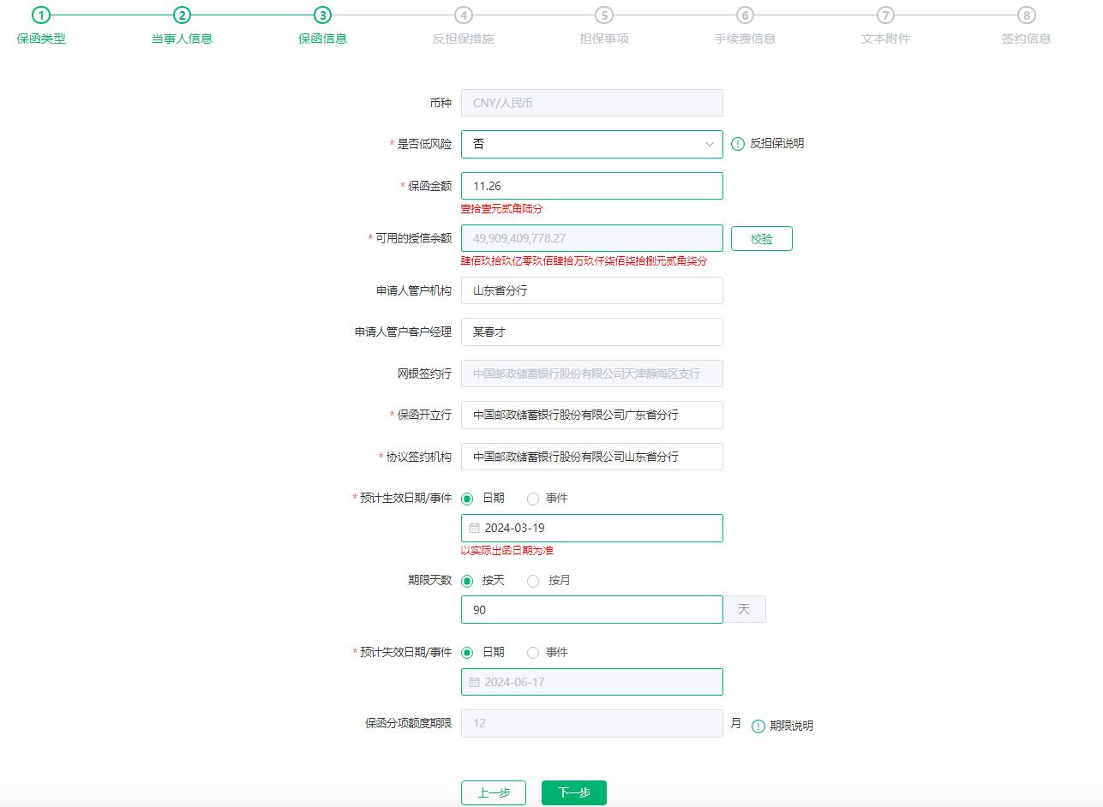
3.4反担保措施：选择主要的反担保方式、是否涉及保证人，填写信息，进入下一步。
主要方式包括：
3.4.1纯信用
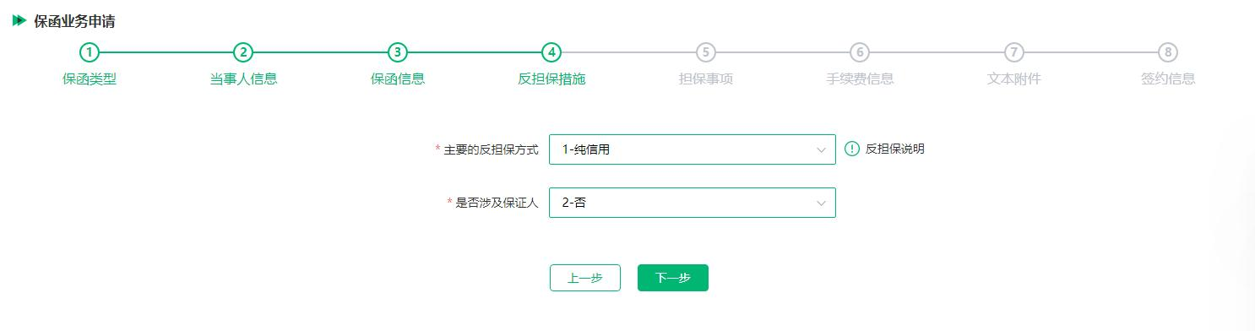
3.4.2信用+部分保证金
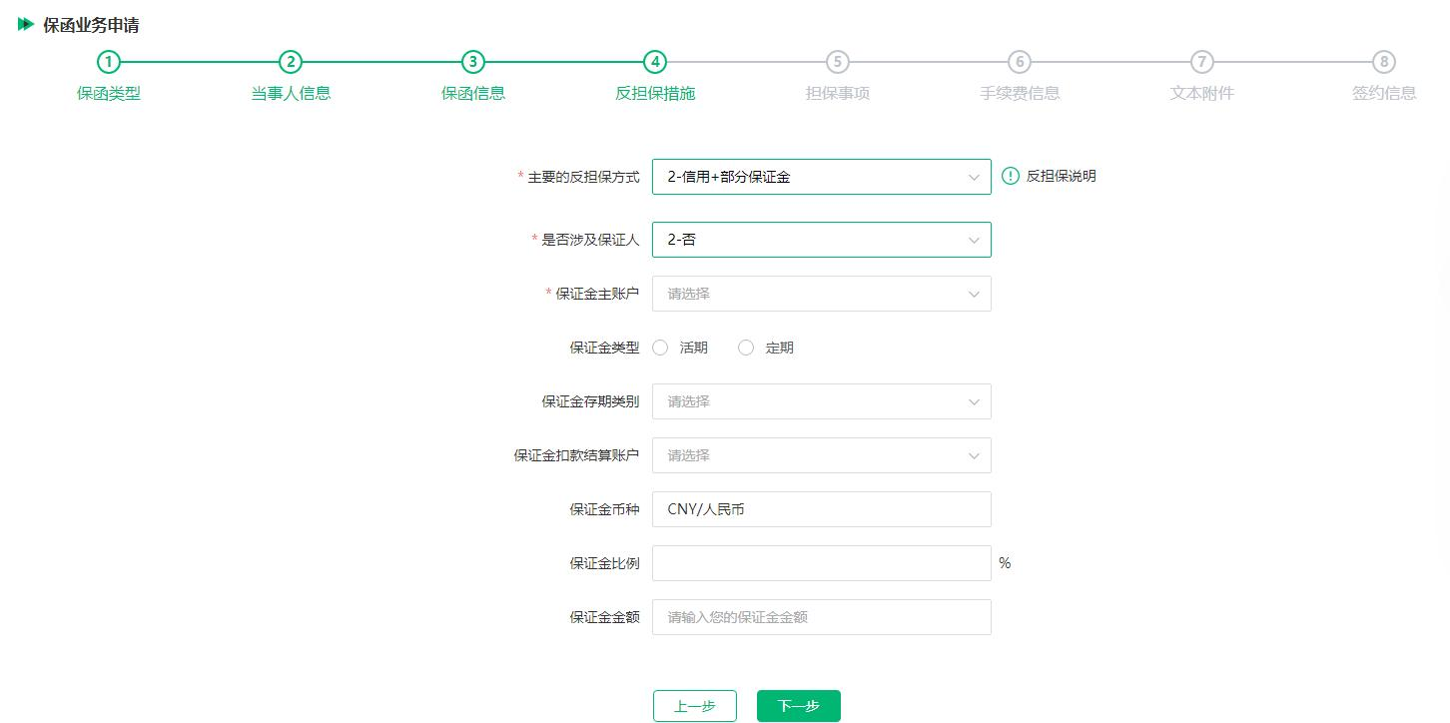
3.4.3全额保证金
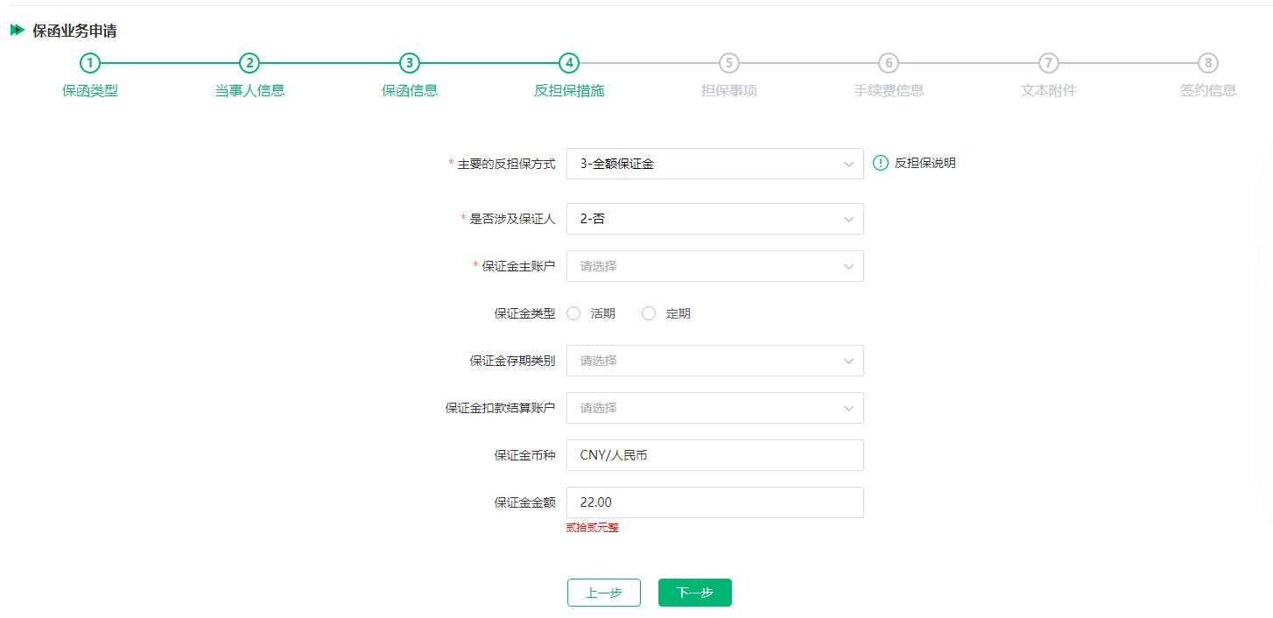
3.4.4存单质押
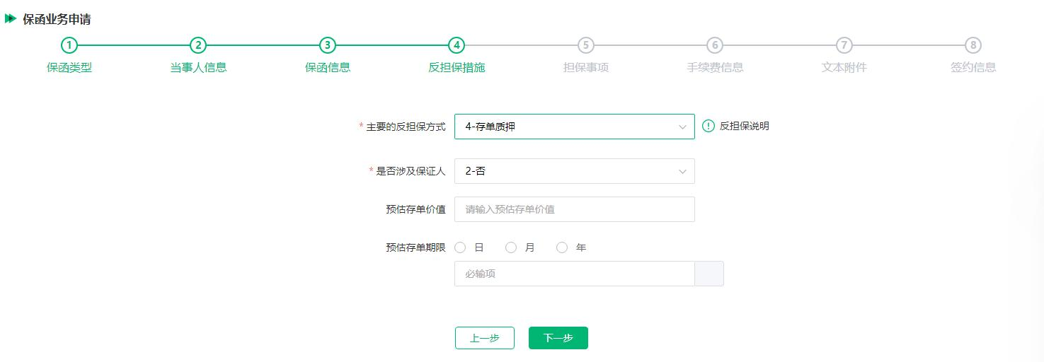
3.4.5抵押
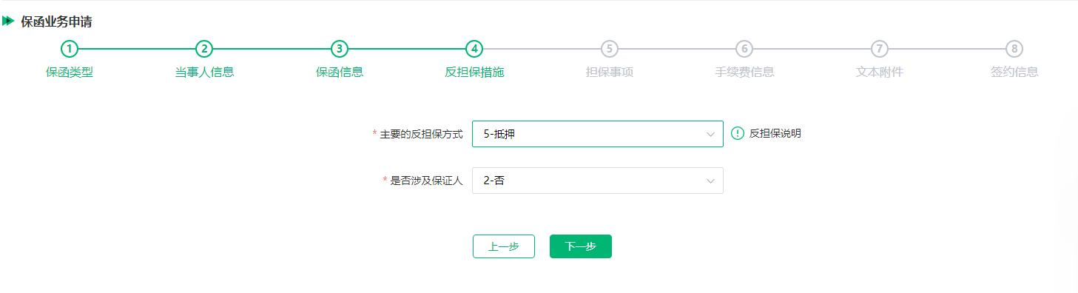
3.4.6涉及保证人-企业
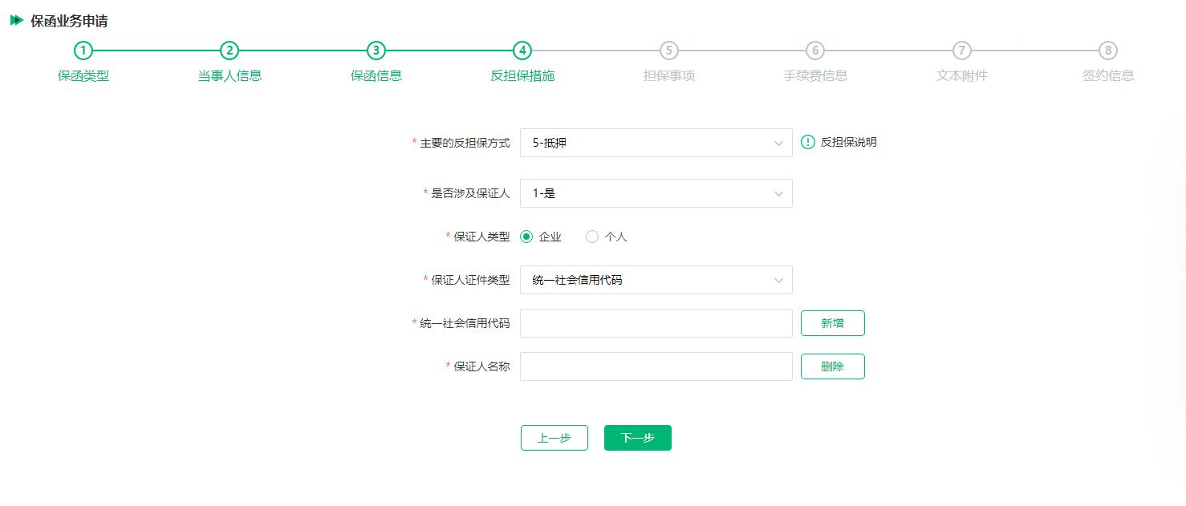
3.4.7涉及保证人-个人

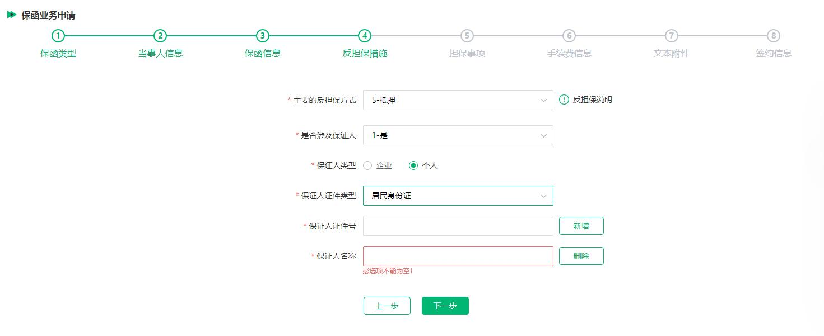
4、手续费信息
手续费总金额=保函金额×手续费率/年÷360×实际保函开立天数，不足500元按500元收取。保函生效或失效日为事件时，“实际保函开立天数”取值默认为360天（1 年）。手续费总金额仅供参考，以实际收取为准。
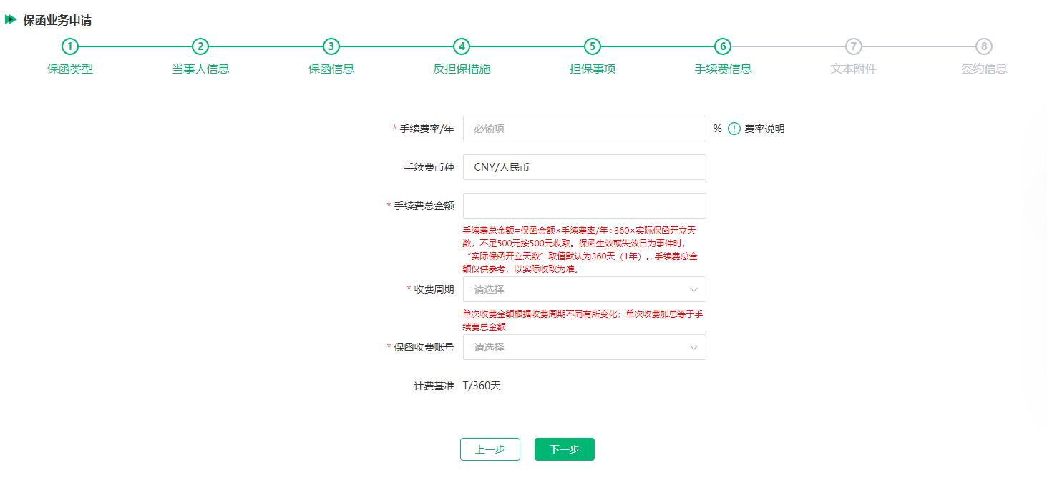
5、附件上传&协议文本签署
附件上传：
【基础合同】：联动担保事项页面，如【是否已签署基础合同】选择是，则【基础合同】为必输项，反之未签署合同则为选输项；
【招标文件】：联动保函类型，如果为投标保函则为必输，其他为选输项；
【中标通知书】：联动保函类型，如果为投标保函则置灰，其他为选输项；
【其他文件】：选输项。
协议文本签署：
涉及是否使用我行制式文本以及是否签署电子保函风险确认书。

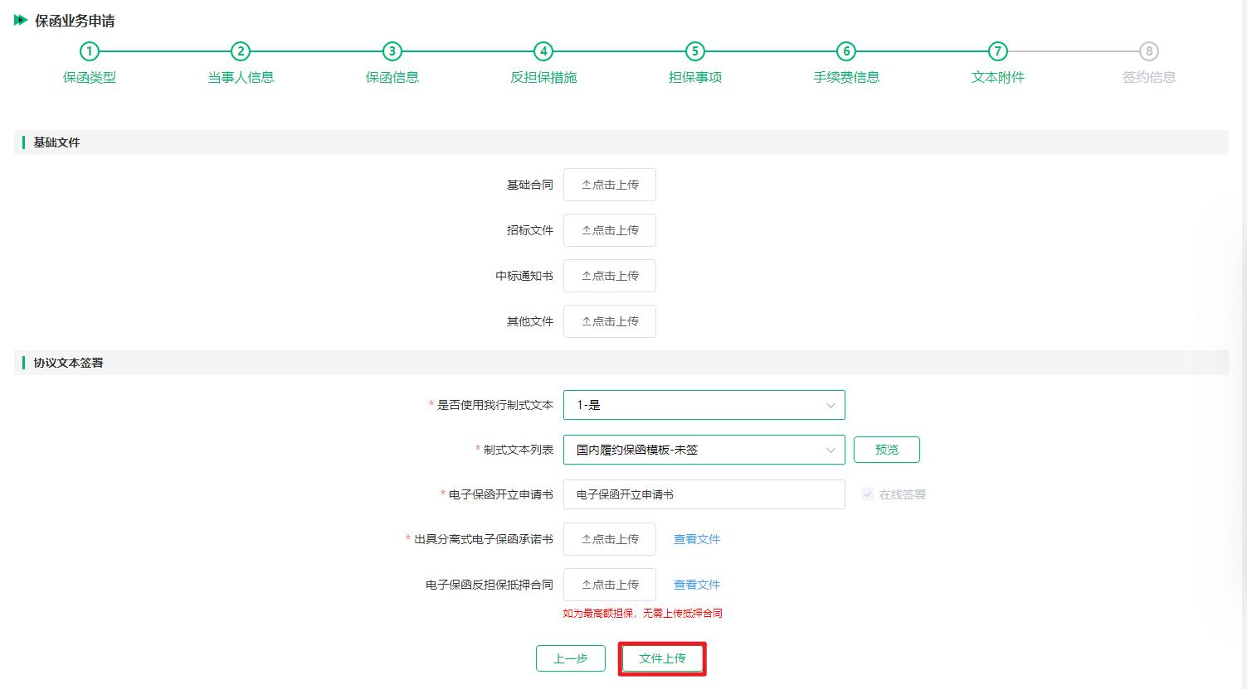
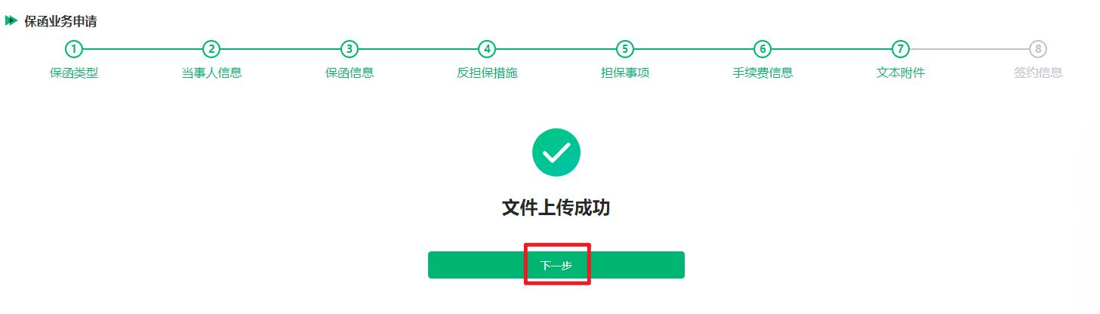
6、签约信息
针对待签署的协议，逐一点击同意并签署合同，签署完成后更新为签署成功；所有协议完成
成功后点击【签署完毕，下一页】完成签约。
